Новости, которыми хочется поделиться.
Что же интересного произошло у нас за весенние месяцы:
Март
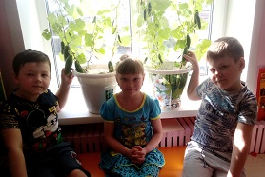
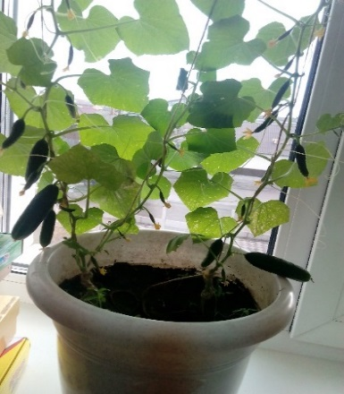
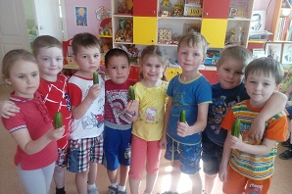
«Огород на окне. Дел у нас невпроворот – мы сажаем огород!»

«Неделя книги» (27.03 – 31.03.17) - изготовление рукописных книг совместно с родителями «Ребятишкины книжки»
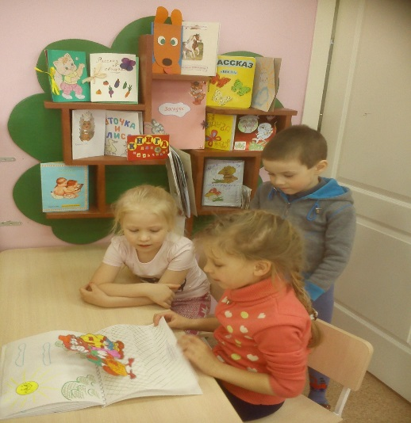
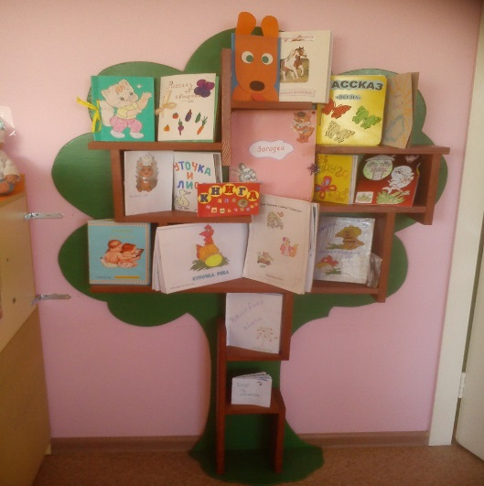

30.03.17 посетили поселковую библиотеку
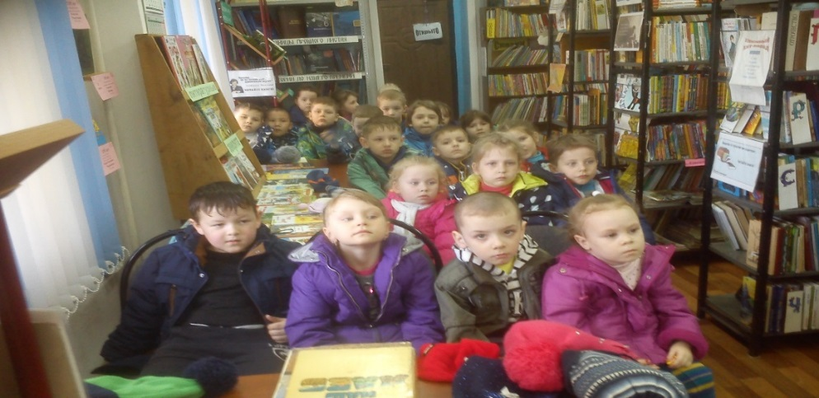

Апрель
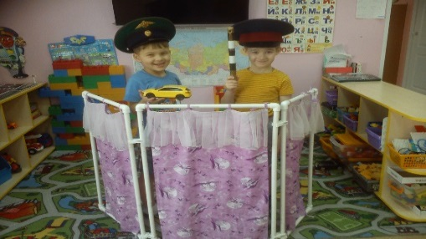
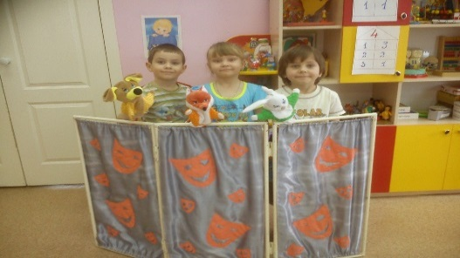
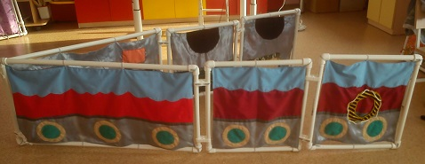
Для предметно-пространственной среды сделали многофункциональные ширмы

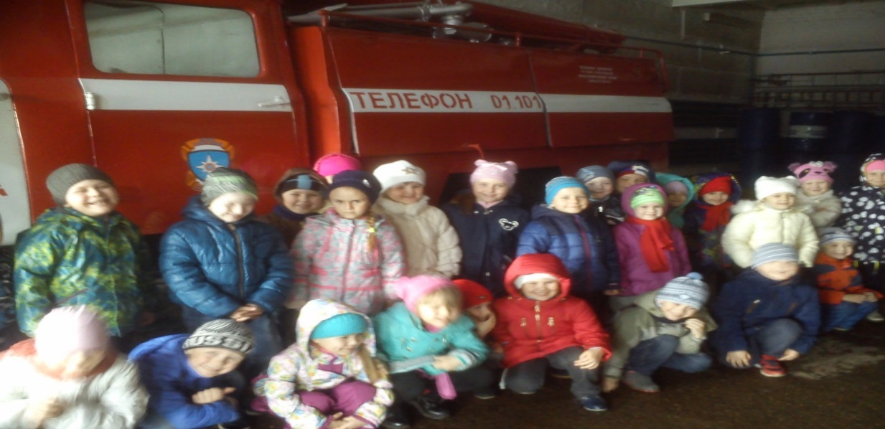
20.04.17 совершили экскурсию в пожарную часть

24.04.17 - весенняя капель «диплом лауреатов I степени» за танец «Чунга – чанга»
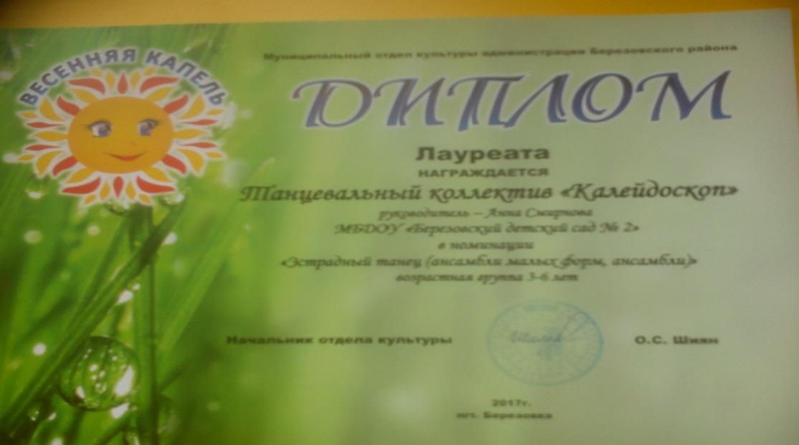

Май
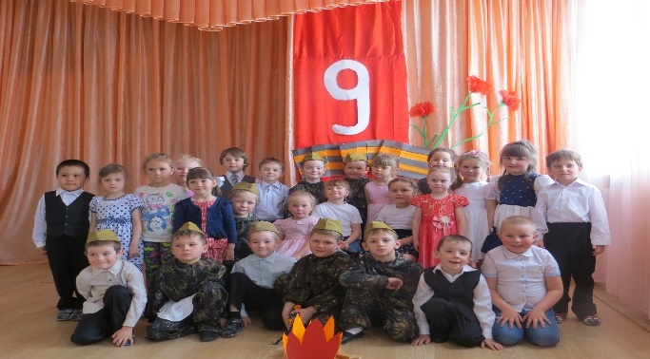
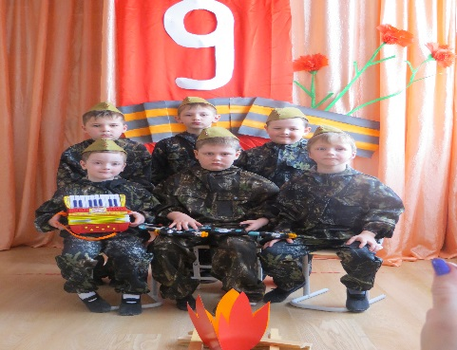
Очень важное событие для всех нас, великий праздник – День Победы!

В детский садик каждый день
Нам ходить совсем не лень,
Здесь мы занимаемся, играем, развиваемся!

